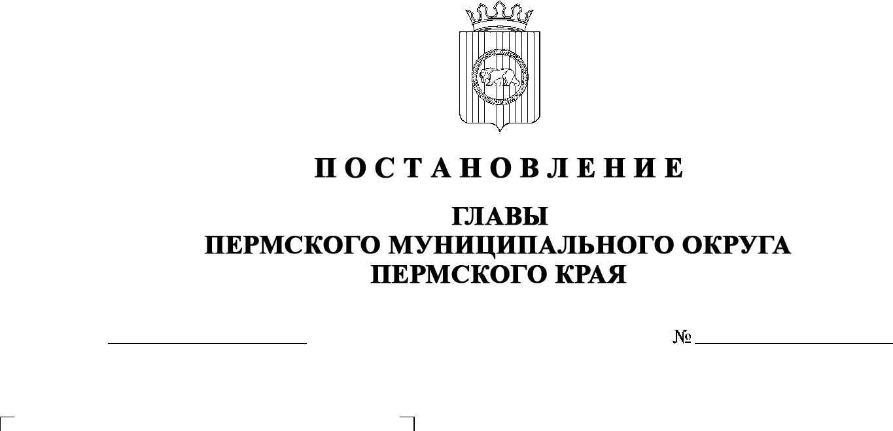

24.07.2024

299-2024-01-05С-98

**О внесении изменения**

**в персональный состав антитеррористической комиссии в Пермском муниципальном округе Пермского края, утвержденный постановлением главы Пермского муниципального округа Пермского края**

**от 03 марта 2023 г.**

**№ СЭД-2023-299-01-01-02-05С-20**



В соответствии с пунктом 7.1 части 1 статьи 16 Федерального закона от 06 октября 2003 г. № 131-ФЗ «Об общих принципах организации местного самоуправления в Российской Федерации», пунктом 3 части 1 статьи 30 Устава Пермского муниципального округа Пермского края

ПОСТАНОВЛЯЮ:

1. Внести в персональный состав антитеррористической комиссии в     Пермском муниципальном округе Пермского края, утвержденный постановлением главы Пермского муниципального округа Пермского края от 03 марта 2023 г. № СЭД-2023-299-01-01-02-05С-20, (в редакции постановления главы Пермского муниципального округа Пермского края от 12 марта 2024 г. № СЭД-299-2024-01-05С-24), изменение, изложив его в новой редакции согласно приложению к настоящему постановлению.
2. Опубликовать настоящее постановление в бюллетене муниципального образования «Пермский муниципальный округ» и разместить на официальном сайте Пермского муниципального округа в информационно-телекоммуникационной сети Интернет ([www.permokrug.ru](http://www.permokrug.ru)).
3. Настоящее постановление вступает в силу со дня его официального опубликования.

В.Ю. Цветов

Приложение

к постановлению главы Пермского муниципального округа Пермского края



от 24.07.2024 № 299-2024-01-05С-98

**ПЕРСОНАЛЬНЫЙ СОСТАВ**

**антитеррористической комиссии в Пермском муниципальном округе Пермского края**

|  |  |  |
| --- | --- | --- |
| Цветов Владимир Юрьевич | - | глава муниципального округа – глава администрации Пермского муниципального округа Пермского края, председатель комиссии |
| Ермаков Сергей Владимирович | - | заместитель главы администрации Пермского муниципального округа Пермского края, руководитель аппарата администрации Пермского муниципального округа Пермского края, заместитель председателя комиссии |
| Беляев Дмитрий Евгеньевич | - | сотрудник отделения ФСБ г. Краснокамска УФСБ России по Пермскому краю, заместитель председателя комиссии (по согласованию) |
| Шадрина  Ольга Сергеевна | - | главный специалист муниципального казенного учреждения «Центр обеспечения безопасности Пермского муниципального округа Пермского края», секретарь комиссии |
| Члены комиссии: |  |  |
| Веселков Илья Владимирович | - | начальник отдела МВД России «Пермский» полковник полиции (по согласованию) |
| Козырев Владимир Кононович | - | заместитель начальника управления вневедомственной охраны по г. Перми – филиала Федерального казенного учреждения «Управление вневедомственной охраны войск национальной гвардии Российской Федерации по Пермскому краю» полковник полиции (по согласованию) |
| Кац Вячеслав Анатольевич | - | начальник 6 отряда противопожарной службы государственного казенного учреждения Пермского края «Управление государственной противопожарной службы Пермского края» (по согласованию) |
| Бессонов Данил Андреевич | - | начальник отдела по гражданской обороне и мобилизационной работе Государственного бюджетного учреждения здравоохранения Пермского края «Пермская центральная районная больница» (по согласованию) |
| Глумова Людмила Алексеевна | - | начальник управления по делам культуры, молодёжи и спорта администрации Пермского муниципального округа Пермского края |
| Коцофан  Николай Леонидович | - | начальник муниципального казенного учреждения «Центр обеспечения безопасности Пермского муниципального округа Пермского края» |
| Самойленко Елена Борисовна | - | начальник отдела внутренней политики аппарата администрации Пермского муниципального округа Пермского края |
|  |  |  |
| Соснина  Наталья Александровна | - | начальник управления образования администрации Пермского муниципального округа Пермского края |
| Тетенова  Наталья Алексеевна | - | начальник МКУ Управление благоустройства Пермского муниципального округа |
| Фролов  Сергей Александрович | - | директор МКУ «Административно-хозяйственная служба Пермского муниципального округа» |
| Чередниченко  Александр Лукьянович | - | заместитель начальника муниципального казенного учреждения «Центр обеспечения безопасности Пермского муниципального округа Пермского края» |

|  |  |  |
| --- | --- | --- |
| Алдаров Марсель Мугатасимович | - | начальник Гамовского территориального управления администрации Пермского муниципального округа Пермского края |
| Тетерина Елена Ивановна | - | начальник Кондратовского территориального управления администрации Пермского муниципального округа Пермского края |
| Гладких Марина Сергеевна | - | начальник Кукуштанского территориального управления администрации Пермского муниципального округа Пермского края |

|  |  |  |
| --- | --- | --- |
| Хмыз Виктор Владимирович | - | начальник Култаевского территориального управления администрации Пермского муниципального округа Пермского края |

|  |  |  |
| --- | --- | --- |
| Кочкин Андрей Сергеевич | - | начальник Лобановского территориального управления администрации Пермского муниципального округа Пермского края |

|  |  |  |
| --- | --- | --- |
| Ведерников Владимир Евгеньевич | - | начальник Сылвенского территориального управления администрации Пермского муниципального округа Пермского края |
| Строганов Денис Александрович | - | Начальник Усть-Качкинского территориального управления администрации Пермского муниципального округа Пермского края |
| Чекменев Сергей Николаевич | - | начальник Фроловского территориального управления администрации Пермского муниципального округа Пермского края |
| Левин Юрий Валерьевич | - | начальник Юговского территориального управления администрации Пермского муниципального округа Пермского края |
| Фоминых Людмила Юрьевна | - | начальник Юго-Камского территориального управления администрации Пермского муниципального округа Пермского края |